Project1. JAVA CRUD를 이용한 영단어장 – 최종보고서

21900102 김민혁

IDE: Spring

github repo:

https://github.com/Kim-Min-Hyeok/Practical-Project1

프로젝트 구성

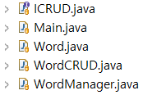Main(클래스) : 프로젝트를 시작

Word(클래스) : 영단어 객체(DATA)

ICRUD(인터페이스) : CRUD에 필요한 기본적인 인터페이스

WordCRUD(클래스) : ICRUD(인터페이스)를 구현

WordManager(클래스) : WordCRUD를 이용하여 영단어장을 실제 구현

1. Create 기능 구현

\* 구현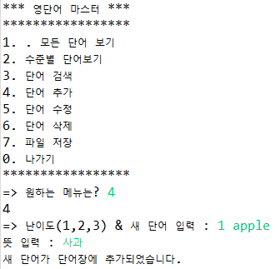 방법: Menu > ‘4’입력 > 1(난이도) apple,

사과 입력

> 단어 추가

1. WordManager(class)

selectMenu() 함수로 메뉴 출력, 선택할

메뉴(4)를 입력한다

1. WordCRUD(class)

addWord() 함수에서 add함수를 통해

추가할 단어를 입력받고, ArrayList에 추가한다.

2. Read 기능 구현

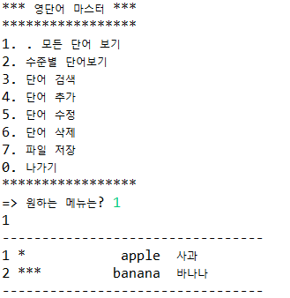\* 구현 방법: Menu > ‘1’입력 > List출력

1. WordManager(class)

selectMenu() 함수로 메뉴 출력, 선택할

메뉴(1)를 입력한다

1. WordCRUD(class)

listAll() 함수에서 반복문(for문)을

이용하여 각 단어의 번호와

Word(class)의 toString()함수를 이용하여

모든 단어의 format을 출력한다

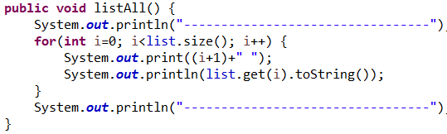

1. Word(class)

toString() 함수(overriding)를 통해 Word(class)의 데이터를 출력할 format을 정한다

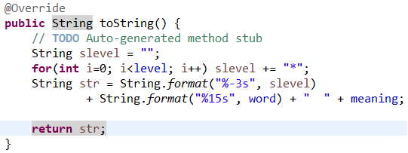

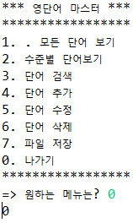3. 나가기 메뉴

start() 함수에서 menu(int)가 0 일 때

while문을 break 함으로 구현

4. 검색 기능

수준별 검색(menu2)는 WordCRUD(class)의 searchLevel() 함수에서 level을 int로 받아

listAll(int) 함수에서 level값이 다르면 for문을 continue 처리

단어검색(menu3)는 WordCRUD(class)의 searchWord() 함수에서 원하는 keyword를

String으로 받아 listAll(String) 함수에서 String.contains()를 사용하여 비교 후 다른 것은 for문을 continue 처리

(다음페이지에 실행결과)

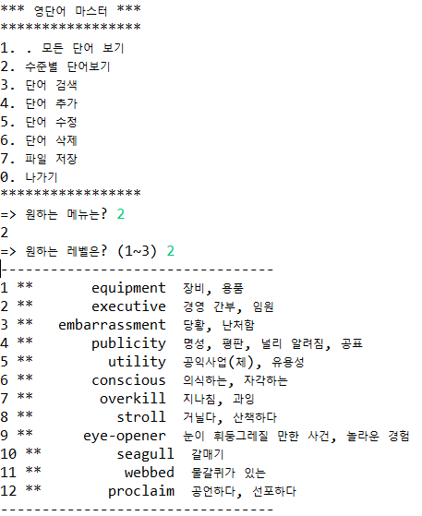

5. 수정(Update) & 삭제(Delete)기능 구현

\* 구현 방법(수정): Menu > ‘5’입력 > 단어검색 > 수정할 번호 선택 > 뜻 수정

1. WordManager(class)

selectMenu() 함수로 메뉴 출력, 선택할

메뉴(5)를 입력한다

1. WordCRUD(class)

update() 함수에서 수정할 단어와 번호를 입력 받아 해당하는 word를

ArrayList.get()함수를 통해 가져온다.

수정할 뜻을 입력 받아 Word(class)의 setMeaning(String) 함수를 이용하여

입력 받은 뜻으로 수정한다.

\* 구현 방법(삭제): Menu > ‘6’입력 > List출력

> 단어검색 > 수정할 번호 선택

1. WordManager(class)

selectMenu() 함수로 메뉴 출력, 선택할

메뉴(6)를 입력한다

1. WordCRUD(class)

deleteItem() 함수에서 listAll(String) 함수를

통해 삭제할 단어를 검색하고, 삭제할 번호를

입력받아, ArrayList.remove(int) 함수로 해당 값을

삭제한다.

6. File Load 및 저장(FileIO)

\* file명: Dictionary.txt

\* 데이터 저장 format: Level|영단어|뜻 (“|”로 각각 나눔)

\* BufferedReader(class), PrintWriter(class) import

1. WordManager(class)

저장: selectMenu() 함수로 메뉴 출력, 선택할

메뉴(7)를 입력한다(저장시)

1. WordCRUD(class)

Load: loadFile() 함수에서 BufferedReader를 통해 file을 불러온다.

String.split() 함수를 이용해 “|”마다 나눈다.

list(ArrayList)에 format에 맞추어 add한다.

저장: saveFile() 함수에서 list를 PrintWriter를 통해 불러온 File에 write한다.

File을 닫는다

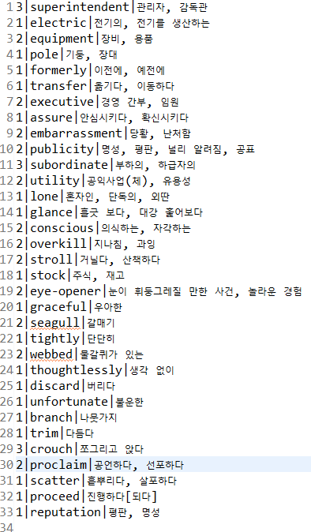

삭제, 파일 저장 후 데이터가 총 34개에서 33개로 변경되었다.

출력결과

Create

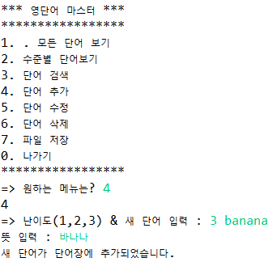

Read

Update

Delete

FileIO